**Основные средства патриотического воспитания детей дошкольного возраста.**

Патриотизм – это любовь к своей Родине, преданность ей, а также ответственность, гордость за свою страну, людей, ее историю, желание трудиться для ее процветания, беречь и умножать богатства своей страны.

Патриотизм, как нравственная категория, на личностном уровне является важнейшей, устойчивой характеристикой человека, которая выражается в мировоззрении человека, его нравственных идеалах, поведении, все это проявляется в поступках и деятельности человека.

Воспитание считается механизмом взаимодействия между поколениями, которое обеспечивает вхождение подрастающих детей в жизнь общества, а также становление их активными субъектами определенного исторического процесса.

Патриотическое воспитание – процесс освоения, наследия традиционной отечественной культуры, формирование отношения к стране и государству, где живёт человек. В основе его лежит развитие нравственных чувств. Патриотическое воспитание необходимо начинать в дошкольный период.

Задача патриотического воспитания сегодня очень актуальна. Актуальность проблемы заключается в том, что современные дети мало знают о родном городе, стране, особенностях народных традиций, часто равнодушны к близким людям, в том числе к товарищам по группе, редко сострадают чужому горю. В дошкольном возрасте формируются основные качества человека, закладывается фундамент будущего человека. Для дошкольного периода характерны наибольшая обучаемость и податливость педагогическим влияниям, сила и глубина впечатлений. Поэтому все, что усвоено в этот период - знания, умения, навыки- являются особенно прочными.

Важную роль в патриотическом воспитании дошкольников играет ознакомление с природой. Любовь к природе – это одно из проявлений патриотизма. Суть патриотического воспитания детей в дошкольный период состоит в том, чтобы заложить в детской душе семена любви к окружающей природе, к своему дому и семье, к истории и культуре страны.

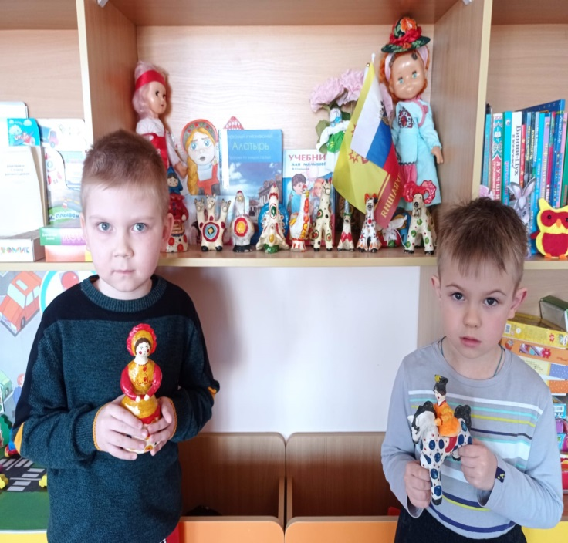Н.К. Крупская выделяла в качестве основного источника патриотического воспитания дошкольников – краеведческий подход, а также отмечала, что главный источник впечатлений детей дошкольного возраста – это их ближайшее окружение. В своих работах, она подчеркивала, что чувство привязанности к родному краю расширяются и углубляются в ходе познания ребенком природы родного края, а также ее красоты, неповторимости. Следует включать семью при ознакомлении дошкольников с социальным окружением, при знакомстве с патриотизмом.

Дети дошкольного возраста, особенно старшие, могут испытывать чувство любви, как к родному городу, так и краю. Но в этом возрасте невозможно сформировать убеждения, однако можно заложить глубокую эмоциональную базу патриотических чувств. Дети дошкольного возраста мыслят конкретно. Ребенок должен делать конкретные дела, а не оперировать понятиями.

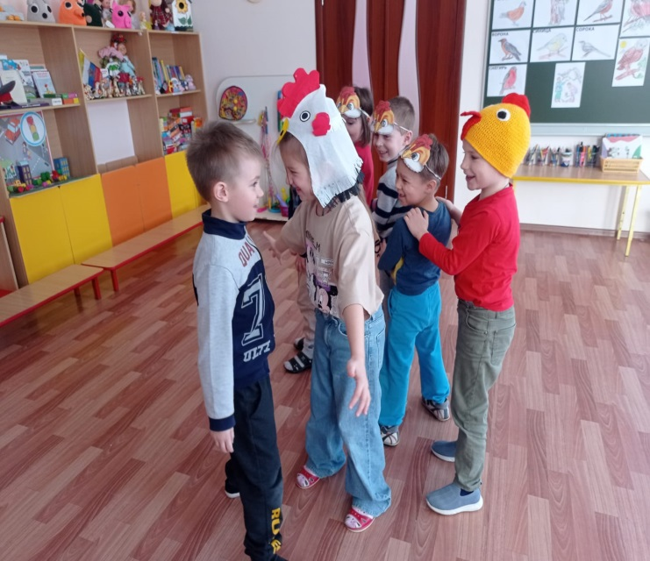Сегодня изменились ведущие методологические подходы к проблеме патриотического воспитания. Возникает новое видение «старых» проблем.

В настоящее время ученые выделяют ряд этапов патриотического воспитания детей дошкольного возраста.

Первый этап – это база, которую, как правило, закладывают родители на этапе раннего детства. На этом этапе крайне важен нравственно-эмоциональный фон. Дети дошкольного возраста весьма эмоциональны и восприимчивы, дошкольникам легче научится проявлять собственные чувства при помощи игр, сказок, игрушек. Родители должны знать, что изучают дети в детском саду, как идет развитие познавательных интересов и социальных чувств детей, быть помощниками педагогов в сложном деле воспитания патриотов. В рамках этой деятельности особое значение приобретает информация для родителей, размещенная в родительском уголке, проведение консультаций и бесед на патриотическую тематику, родительские собрания с предварительным анкетированием или в нетрадиционной форме, посещение на дому, привлечение родителей к участию в праздниках, развлечениях,походах,экскурсиях, приглашая на комплексные занятия. Проводятся конкурсы семейных стенных газет, поделок из природного материала, организуются выставки детского творчества.

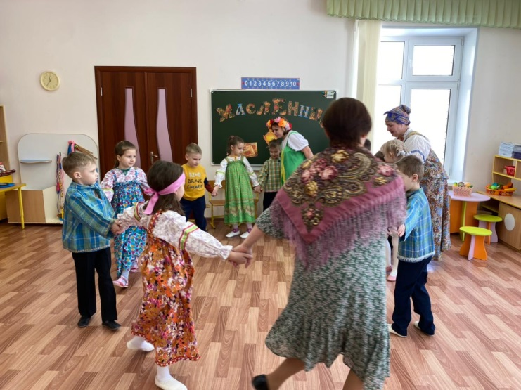Второй этап – это приобщение дошкольников к народному фольклору и сказкам, осуществляемое на уровне бытового общения с окружающими взрослыми.

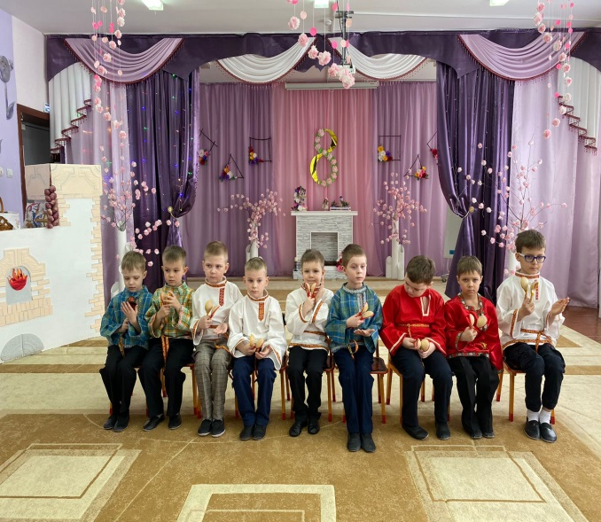

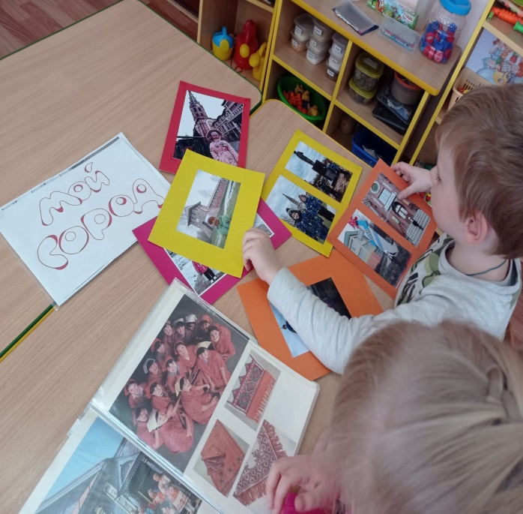

Третий этап - это самый насыщенный, содержательный этап. На данном этапе детям дают представления о стране, ее истории, о флаге, о гимне и гербе, о родном городе, о государственных праздниках. В это время у дошкольников формируются чувства ответственности, а также гордости за Родину. Дошкольники расширяют свои представления об истории семьи, а также о заслугах собственных бабушек, дедушек, родителей. Детей знакомят с народным декоративно-прикладным искусством, а также традициями, промыслами и народными игрушками.

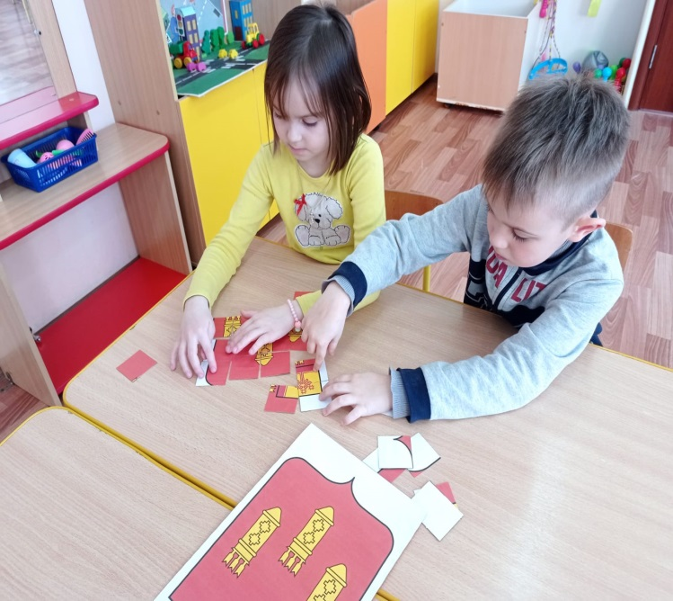 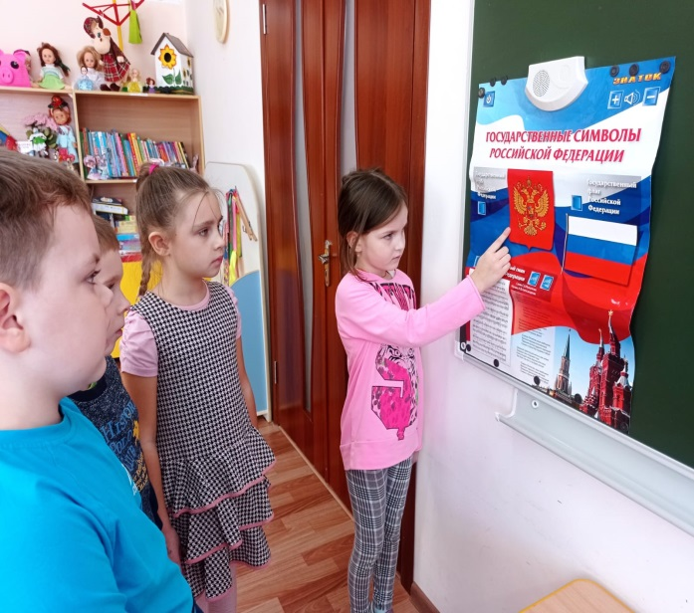

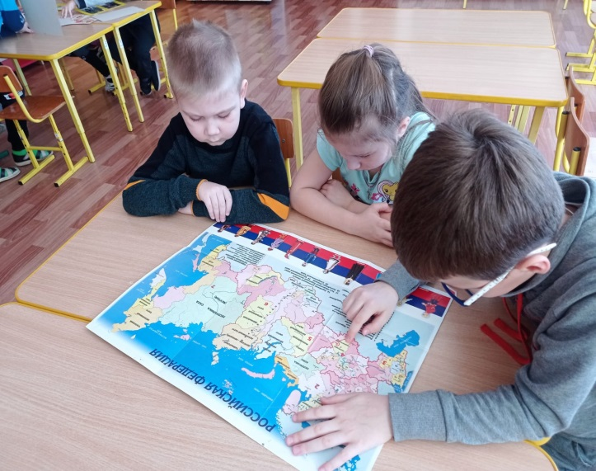Четвертый этап посвящен обогащению знаний детей о людях, которые живут в других странах, а также о народах, которые населяют Землю. Дошкольников знакомят с традициями, творчеством, играми, сказками народов мира.

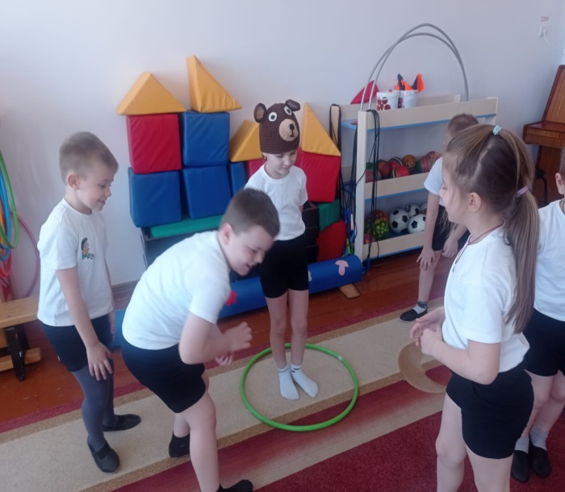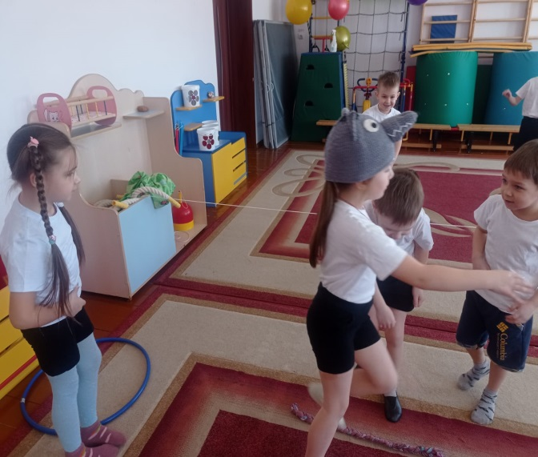

Педагог, прежде всего сам должен хорошо знать, что целесообразно рассказать и показать детям, а самое главное, материал должен быть исторически верным и адаптированным для детского восприятия. Причем темы повторяются в каждой группе, изменяются только содержание, объем познавательного материала и длительность изучения Малая родина. Приобщение детей старшего дошкольного возраста к родному краю будет успешным, если обеспечивается активная познавательная, игровая и художественная деятельность.

Чтобы дети повышали детскую мыслительную активность, этому помогают приемы сравнения, вопросы, индивидуальны задания. Нужно приучать детей самостоятельно анализировать увиденное, делать обобщения, выводы. По ходу рассказа необходимо обязательно использовать наглядный материал. Это могут быть фотография, репродукция картин, слайды, различные схемы, рисунки мелом на доске и др. Это необходимо, чтобы активизировать познавательную деятельность, внимание, вызвать интерес детей, учить их предполагать, рассуждать.

Итак, патриотическое воспитание детей – это взаимодействие взрослого и детей в процессе совместной деятельности и общении, направленное на раскрытие, а также формирование общечеловеческих нравственных качеств у ребенка, приобщение его к истокам национальной культуры, природе родного края, а также воспитание эмоционально - действенного отношения и чувства сопричастности, привязанности к окружающим.

Проблема развития патриотического воспитания, заслуживает пристального внимания, поскольку, по сути, речь идет о завтрашнем дне России, основных ценностных ориентирах российского общества, о национальной безопасности страны.

Поэтому нравственно - патриотическое воспитание - это одно из важнейших звеньев всей системы воспитательной работы

Патриотическое воспитание – это сложный педагогический процесс, выражающийся во взаимодействии взрослых и детей и направленный на раскрытие, формирование в дошкольнике общечеловеческих нравственных качеств. Крайне важно начинать патриотическое воспитание детей с самого раннего детства.

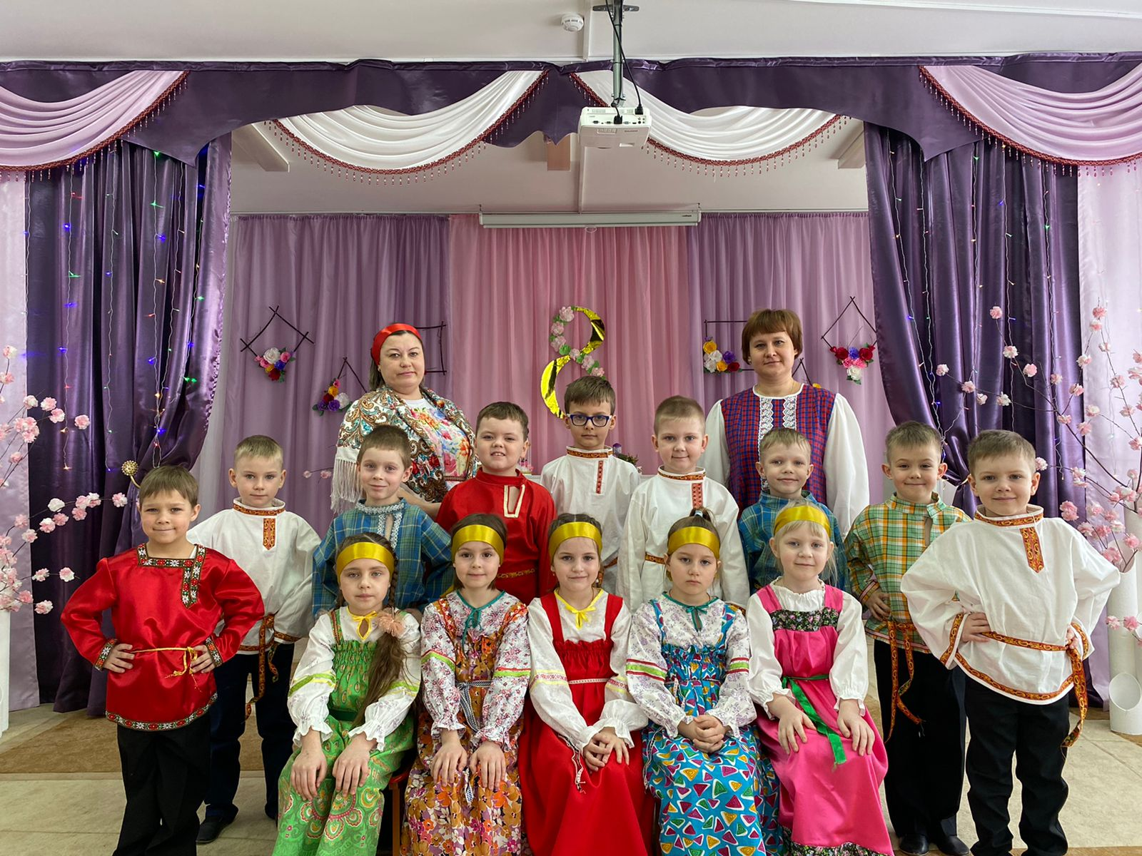

Литература:

1.Гусев Д. А., Васильева К. В. Малая родина в патриотическом воспитании дошкольников // Молодой ученый. – 2014. – №21.1. – С. 170–173.

2. Дергач Л.Н. Современные подходы к патриотическому воспитанию дошкольников / Л.Н. Дергач // Дошкольная педагогика. – 2009. – №2. – С. 21–26.

3. Князева О. Л., Маханева М. Д. Приобщение детей к истокам народной культуры. – М.: Детство–Пресс. 2016. – 304 с.

4. Новосёлова О. П. Патриотическое воспитание детей как психолого–педагогическая проблема дошкольного образования // Педагогика сегодня: проблемы и решения: материалы Междунар. науч. конф. / г. Чита, (апрель 2017 г.). – Чита. 2017. – С. 35–38